Ofício Vereador Nº 438/2022

São Roque, 2 de fevereiro de 2022.

Prezada Senhora,

Venho, por meio deste, solicitar a Vossa Senhoria, as providências necessárias para que todas as pessoas da frente de trabalho possam sair às ruas e consequentemente desempenhar suas atividades com o mínimo de segurança exigível, não deixando de utilizar os equipamentos de proteção “EPI’s” adequados.
A utilização do EPI é essencial à proteção da integridade física do trabalhador, assim como, sua saúde ocupacional. É INACEITÁVEL ver essas pessoas executando seu labor com sacola plástica amarrada nas mãos para se protegerem.
Nesse sentido, a fim de preservar a saúde e a vida, bem como atenuar a exposição dos servidores contra qualquer tipo de doença, material cortante ou de ataque por animais peçonhentos, pede-se providências imediatas para o fornecimento dos equipamentos necessários à realização das atividades.

Atenciosamente,

Rogério Jean da Silva
(Cabo Jean)
Vereador

À
Ilustríssima Senhora
MARINA MAGALHÃES
MD. Diretora do Departamento de Obras da Prefeitura de São Roque – SP

PROTOCOLO Nº CETSR 02/02/2022 - 08:36 1432/2022
CG

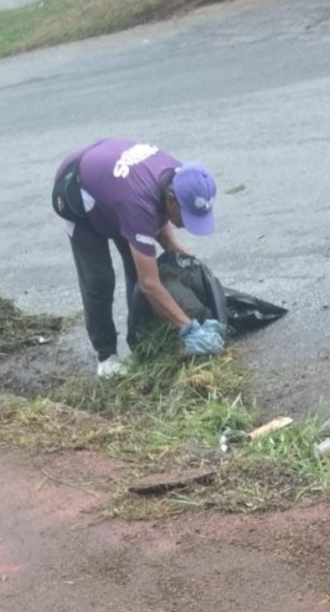

PROTOCOLO Nº CETSR 02/02/2022 - 08:36 1432/2022
CG

